Практическое занятие №1

Тема: Нефть

Химический состав нефти
Нефть представляет собой сложную смесь жидких органических веществ, в которых растворены различные твердые углеводороды и смолистые вещества. Главными элементами нефти являются углерод и водород. Содержание углерода колеблется от 83,5 до 87 %, водорода - от 11,5 до 14 %. Также в нефти присутствуют сера, кислород и азот - в сумме не более 3 %.
Основными компонентами нефти являются углеводороды, которые принадлежат к следующим гомологическим рядам:
С_{п}Н_{2п}+₂ - алканы (насыщенные углеводороды);
С_{п}Н_{2п} - нафтены (алициклические углеводороды);
С_{п}Н_{2п}-_{б} - арены (ароматические углеводороды).
Непредельных углеводородов в сырой нефти нет. Кроме углеводородов в нефти присутствуют кислородные, сернистые и азотистые соединения.
Кислородные соединения представлены карбоновыми кислотами, эфирами, фенолами и т. п. Основная их часть сосредоточена в высококипящих фракциях, начиная с керосиновой. Карбоновые кислоты присутствуют в нефти, всех топливах и смазочных материалах; больше всего в нефтепродуктах нафтеновых кислот:
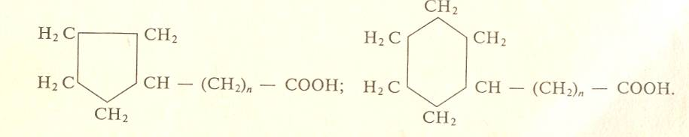

Они представляют собой жидкости, которые могут корродировать металлы.
Сернистые соединения увеличивают расход топлива, оказывают вредное воздействие на окружающую среду. Сернистые соединения, входящие в состав нефти, по фракциям переработки распределены неравномерно. В нефтяных остатках их содержится до 90 %. Сернистые соединения нефти делятся на активные и неактивные. К активным, которые взаимодействуют с металлами при комнатной температуре, относятся элементарная сера, сероводород и меркаптаны.
Неактивные сернистые соединения, к которым относятся сульфиды и дисульфиды, при нормальных условиях не вступают в реакцию с металлами.
В малосернистых нефтях содержание сернистых соединений достигает 0,5 %, а в сернистых до 5 %. После перегонки в бензиновых фракциях содержится до 0,15 % неактивных сернистых соединений, в керосиновых - до ] %.
Азотистые соединения содержатся в нефти в небольших количествах и концентрируются, главным образом, в тяжелых фракциях. Азотистые соединения делятся на основные и нейтральные. Основные азотистые соединения отделяют обработкой слабой серной кислотой.
Азотистые соединения термически стабильны и не оказывают заметного влияния на эксплуатационные свойства нефтепродуктов. Однако при хранении дизельных топлив они вызывают усиленное смолообразование.
Способы переработки нефти
К основным способам получения топлив из нефти относятся прямая перегонка (дистилляция)) термический и каталитический крекинги) гидрокрекинг и каталитический риформинг.
Прямая перегонка заключается в нагреве нефти при атмосферном давлении и выделении фракций, различающихся температурами кипения. При температуре от 35 до 200 ос отбирают бензиновую фракцию, от 200 до 300 ос - дизельное топливо. Остаток после пере гонки - мазут (ДО 80 %), который поступает в куб дистилляционной колонны, работающей под вакуумом. При этом верхний слой представляет собой соляровый дистиллят (температура кипения 280-300 ОС), который является исходным сырьем для крекинг-бензинов и дистилляционных масел: индустриальных, цилиндровых, моторных и т. д.
Термический и каталитический крекинги используют для увеличения выхода легких фракций из нефти. Исходным сырьем С[IУЖИТ соляровая фракция, представляющая собой смесь углеводородов с числом атомов углерода от 16 до 20, при нагревании которой до 450-550 ос в присутствии катализатора (алюмосиликат) или без него происходит расщепление углеводородов.
Сырьем для термиuческого крекинга является полугудрон остаток после недостаточно полного отгона масляных фракций. При этом выход бензина составляет 30-35 %. Термический крекинг сопровождается образованием ненасыщенных углеводородов, поэтому бензины термического крекинга характеризуются низкой химической стабильностью и невысокой детонационной стойкостью. На современных заводах термический крекинг не применяется.
Основным методом получения бензина является каталитический крекинг. Бензины каталитического крекинга содержат около 50 % изоциклических и ароматических углеводородов, а также 20-25 % алициклических. Содержание не насыщенных углеводородов не превышает 5-9 %. Поэтому эти бензины имеют более высокую детонационную стойкость и химическую стабильность.
Каталитический крекинг позволяет получить бензины с октановым числом до 98 и протекает при температуре 450-550 ос в присутствии водорода с алюмомолибденовым или алюмоплатиновым катализатором при давлении 3 МПа.
Гидрокрекинг происходит при давлении до 20 МПа и температуре 480-500 ос в среде водорода с катализатором, благодаря чему ненасыщенные углеводороды не образуются, и полученный бензин имеет высокую химическую стабильность. Сырьем служит полугудрон.
Для улучшения качества бензина прямой перегонки используют каталитический риформинг, который протекает в присутствии водорода при температуре 460-5]0 ос и давлении 4 МПа. При этом происходит перестройка молекул, что ведет к образованию ароматических углеводородов (бензола, толуола, ксилолов и др.) из алканов и нефтенов и повышению детонационной стойкости.
Коксование тяжелых фракций процессов крекинга про водится при температуре 550 ос и атмосферном давлении. При этом образуются кокс, газообразные углеводороды и жидкая фракция, из которой извлекается бензин.
Синтезирование побочных газообразных продуктов крекинга и коксования направлено на получение высокооктановых компонентов: изооктана, алкилата, алкилбензола и других нефтепродуктов, которые используются в качестве добавок при получении технических сортов бензина.
Очистка автомобильных топлив является заключительной стадией подготовки базовых продуктов. Их необходимо очистить от избытка сернистых соединений, органических кислот и смолисто-асфальтеновых веществ. Для удаления сернистых соединений применяют метод гидроочистки при температуре до 300-430 ос и давлении 5-7 МПа в присутствии катализатора и водорода. Карбоновые кислоты нейтрализуют щелочью с последующей промывкой водой и сушкой.
Зимние сорта дизельного топлива получают удалением из жидкой фазы растворенные твердые углеводороды. Этот процесс - депарафинизация обеспечивает понижение температуры застывания дизельного топлива.
Схема переработки нефти показана на рис. 1.1.

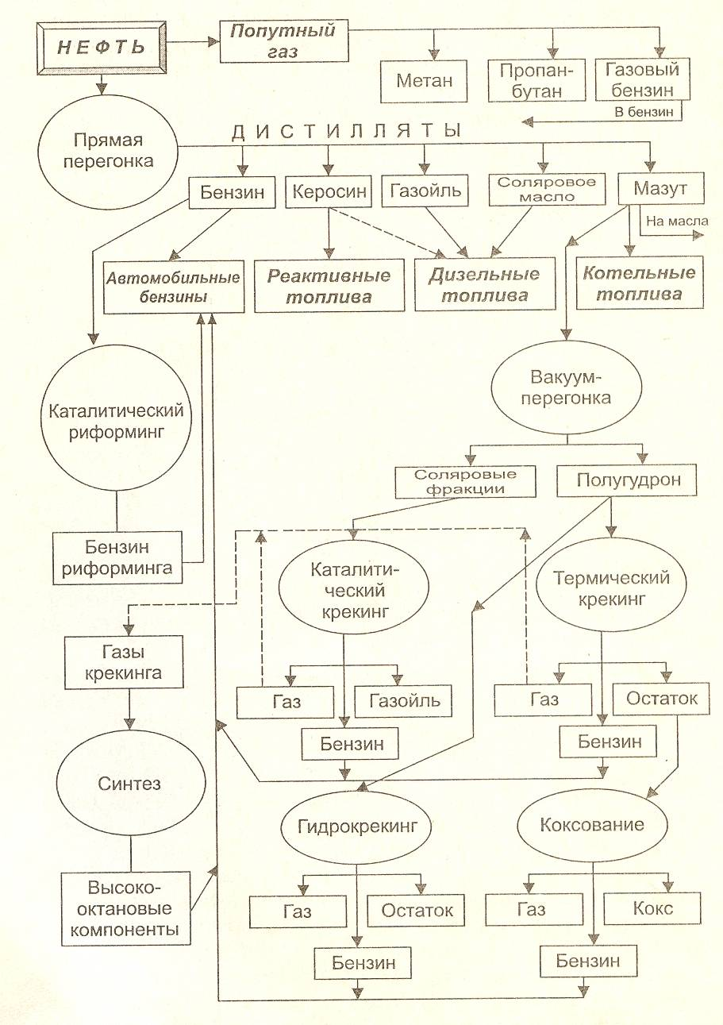
Рис 1.1. Схема переработки нефти

Контрольные вопросы
- Расскажите о химическом составе нефти.
- Какое воздействие оказывают сернистые соединения?
- Назовите основные способы перегонки нефти.
- Что такое прямая перегонка нефти?
- Что такое термический и каталитический крекинги?
- Что такое гидрокрекинг и каталитический риформинг?

Практическое занятие №2

Тема: Автомобильные бензины

Требования к качеству бензинов
Автомобильным бензином называют нефтяную фракцию, представляющую смесь углеводородов, которая выкипает при температурах от 40 до 200 ОС.
К бензинам предъявляются следующие требования:
- обеспечение нормального и полного сгорания полученной смеси в двигателях (без возникновения детонации);
- образование горючей смеси необходимого состава;
- обеспечение бесперебойной подачи в систему питания;
- отсутствие коррозионного воздействия на детали двигателя;
- незначительное образование отложений в двигателе;
- сохранение качеств при хранении и транспортировке.
Каждое из перечисленных требований выражается одним или несколькими показателями, которые устанавливаются соответствующими ГOCTaми.

Свойства и показатели бензинов, влияющие на смесеобразование
Показателями бензинов, влияющими на смесеобразование, являются плотность, вязкость, поверхностное напряжение и испаряемость.
Плотность - отношение массы вещества к его объему.
Плотность бензинов (от 690 до 810 кг/м³ при температуре 20 ^{О}С) наряду с поверхностным натяжением оказывает влияние на качество распыления топлива в карбюраторе, во впускном трубопроводе и цилиндрах двигателя вплоть до перехода его в парообразное состояние. Чем меньше плотность бензина, тем более мелкую структуру будет иметь распыленное топливо, что обеспечит лучшее перемешивание его с воздухом. Это, в свою очередь, улучшит полноту сгорания, т. е. Повысит экономичность двигателя. Плотность бензина мало зависит от температуры; с понижением температуры на каждые I О ^{о}с ее величина возрастает примерно на ] %. Если значение плотности определено без учета температуры, то ее можно привести к значению плотности при температуре 20 ^{о}с по формуле
Р₂₀ = Р_{t} + У (t - 20),
где Рt - плотность бензина при температуре t; у - температурная поправка; t - температура при измерении.
Плотность различных марок бензина примерно одинакова и определяется с помощью ареометра (рис. 1.2). Методы определения плотности нефтепродуктов определяет ГОСТ 3900-85. Ареометр погружают в стеклянный сосуд, заполненный бензином. По глубине погружения (верхняя шкала) определяют значение плотности, а по нижней шкале устанавливают температуру, при которой определялась плотность.

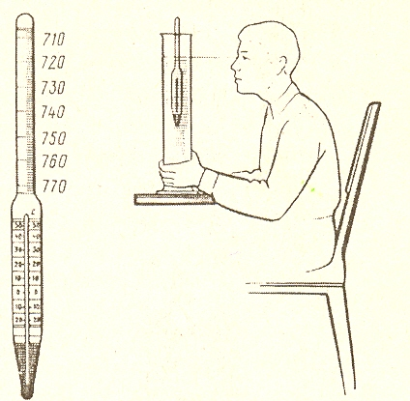

Рис.1.2 – изменение плотности бензина

Вязкость - свойство жидкости оказывать сопротивление перемещению одной части относительно другой. Различают динамическую η и кинематическую ν вязкости. За единицу динамической вязкости принята вязкость такой жидкости, которая оказывает сопротивление силой в 1 Н, вызванным взаимным сдвигом двух слоев этой жидкости площадью 1 м², находящихся на расстоянии 1м друг от друга и перемещающихся со скоростью 1 м/с. Динамическая вязкость измеряется в Па . с.
С понижением температуры вязкость нефтяных топлив и их плотность повышаются. При понижении температуры уменьшится объемный расход бензина через жиклеры карбюратора, но при этом увеличится его массовый расход. Таким образом, влияние изменения вязкости и плотности бензина на работу жиклера противоположно, но в итоге при понижении температуры расход топлива через жиклеры уменьшится, что приведет к обеднению смеси.
В ГОСТах на нефтепродукты указывается кинематическая вязкость, которая равна отношению динамической вязкости вещества к его плотности р
ν=η/ρ
Кинематическая вязкость измеряется в мм²/с. При температуре 20 ^{о}с вязкость бензина составляет от 0,5-0,7 мм²/с. С понижением температуры вязкость бензина повышается.
Поверхностное натяжение равно работе образования единицы площади (1 м²) поверхности жидкости при постоянной температуре и измеряется в Н/м. Для всех бензинов поверхностное натяжение одинаково и при температуре 20 ^{о}с равно 20-24 Н/м.
Испаряемость - это способность вещества к переходу из жидкого состояния в газообразное. От испаряемости зависит надежность поступления бензина из топливного бака в карбюратор и скорость образования топливно-воздушной смеси. Поэтому бензины должны обладать определенной испаряемостью, обеспечивающей легкий пуск двигателя, быстрый его прогрев, полное сгорание после прогрева, не возможность образования паровых пробок в топливной системе. Испаряемость бензина оценивается фракционным составом.
Фракционный состав бензинов - это содержание в них тех или иных фракций, выраженное 13 объемных или массовых соотношениях.
Фракционный состав топлив определяют на специальном приборе. Отмечают температуру начала перегонки t_{нп}, конца перегонки t_{кп}, температуры t₁₀, t₃₀, t₉₀ при которых пере гоняется 10,50 и 90 % бензина соответствен но. На рис. 1.3 представлен график перегонки бензина, отражающий его фракционный состав, т. е. количество (q) перегоняемого топлива (в процентах) в зависимости от температуры перегонки (t).
В бензинах различают три основные фракции: пусковую, рабочую, концевую. Пусковая фракция представляет собой первые 1 О % перегонки бензина. Чем ниже температура выкипания первых 1 О % топлива, тем легче будет осуществлен пуск холодного двигателя. Однако при содержании особо низких фракций возникает опасность преждевременного испарения бензина и образование паровых пробок. По температуре 110 можно определить минимальную температуру окружающей среды, при которой возможен пуск двигателя:
t_{0С} = 0,5t₁₀ - 50,5.
Температура выкипания 50 % бензина характеризует однородность состава смеси по отдельным цилиндрам, продолжительность прогрева двигателя и его приемистость.
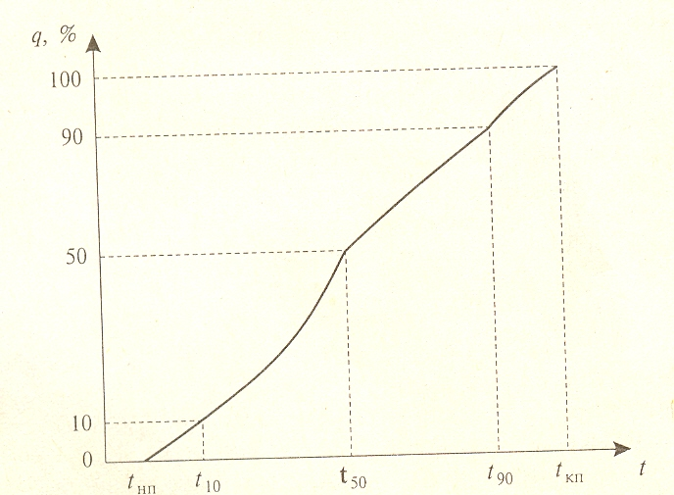
Рис.1.3 – график перегонки бензина
При снижении t₅₀ сокращается время прогрева, увеличивается приемистость автомобиля и срок службы двигателя. Повышение t₅₀ приводит к сокращению ресурса двигателя, особенно при низких температурах окружающей среды. Действительно, если t₅₀ оказывается слишком высокой, то испарение бензина происходит слишком медленно, топливовоздушная смесь образуется обедненной, поэтому прогрев двигателя затягивается, а его приемистость ухудшается.
Показатели t₉₀ и t_{кп} определяют содержание в бензинах тяжелых трудноиспаряемых фракций. Чем выше t₉₀ и t_{кп} тем вероятнее неполное испарение бензина и неполное его сгорание в цилиндрах, а это увеличивает расход бензина. Крoмe того, несгоревшие частицы оседают на стенках цилиндра и смывают с них масло.
Давление насыщенных паров бензина определяется на стандартных приборах при температуре 38 ос. Оно характеризует испаряемость пусковой и рабочей фракций бензина и нормируется для летних бензинов - 67,7 кПа, для зимних - 66,7-93,3 кПа.

Свойства и показатели бензинов, влияющие на подачу топлива
К показателям бензинов, влияющим на подачу топлива кроме давления насыщенных паров относятся показатели содержания воды и механических примесей.
Механическими примесями являются твердые вещества, образующие осадок или находящиеся во взвешенном состоянии. Это может быть пыль, технологическая грязь, продукты коррозии, разрушения шлангов, прокладок, фильтров, окисления и разложения углеводородов, которые могут привести к засорению жиклеров в карбюраторе, распылителей форсунок и т. д., а также стать причиной повышенного износа деталей двигателя. Поэтому бензины и дизельные топлива не должны содержать механические примеси.
Наличие механических примесей определяется визуально путем осмотра пробы на свету в стеклянной емкости. В топливе не должно быть частиц, видимых невооруженным глазом.
Наличие воды в топливе вызывает коррозию деталей и осмоление непредельных углеводородов, содержащихся в бензине. Промышленное топливо практически не содержит воды. Однако зимой вода замерзает в топливных коммуникациях и может попасть в топливо при транспортировке, хранении и заправке. Поэтому топливо до заправки должно отстаиваться в складской таре, а при заправке фильтроваться. Наличие в топливе воды определяется также визуально.

Марки бензинов и их применение
Современные автомобильные бензины, как правило, готовят смешиванием нескольких компонентов. Это позволяет получать, бензин с заданными показателями качества при рациональном использовании свойств каждого компонента.
Основными показателями, определяющими компонентный состав бензинов, являются детонационная стойкость и фракционный состав. Качество автомобильных бензинов регламентируется ГОСТaми.
По наличию антидетонаторов бензины делятся на этилированные и неэтилированные. Каждая марка бензина кроме АИ-95-экстра имеет летнюю и зимнюю модификации. Разница в температурах перегонки модификаций составляет 10-20 ^{о}с, причем для всех марок бензина температура испарения одноименных фракций одинакова.
Состав бензина и другие его показатели зависят от месторождений нефти и технологии ее производства.
Маркировка бензинов состоит из буквы А (для автомобильных бензинов), а также цифр, соответствующих минимальному октановому числу, определенному по мoторному или исследовательскому методу.
Бензины различных марок получают разными способами, и каждая марка предназначена для двигателей с определенной степенью сжатия (табл. 1.4).
Таблица 1.4 Способы получения и назначение автомобильных бензинов
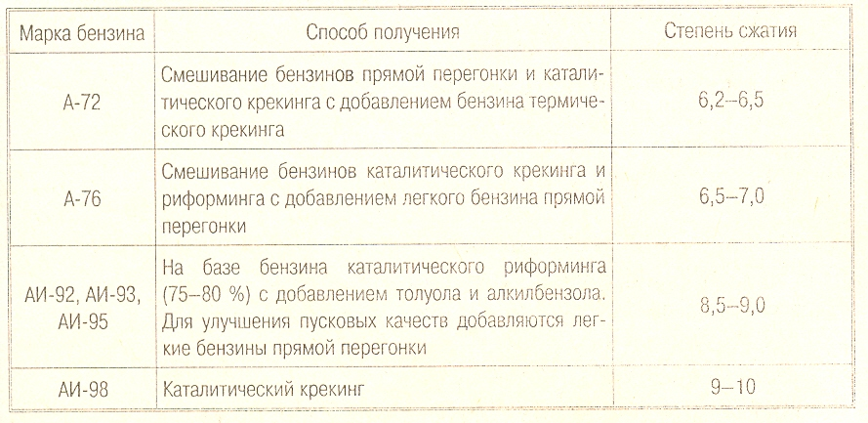
Основные показатели бензинов по ГОСТ 2084-77 приведены в табл. 1.5.

Таблица 1.5. Основные показатели бензинов
Показатель | Д-72 | Д-76 | ДИ-93 |  | ДИ-95
Октановое число, не менее:
по моторному методу | 72 | 76 |  | 85 | 89
по исследовательскому методу | Не Нормир. | Не нормир. |  | 93 | 95
Концентрация свинца, г на 1 дмЗ | 0,013 | 0,013 | 0,03 |  | 0,013
бензина, не более | 0,013 | (0,017) | (0,37) |  | 0,013
Фракционный состав бензина, 'С:
t_{НП} не ниже:
летнего | 35 | 35 |  | 35 | 35
зимнего | Не нормир. | Не нормир. | Не нормир. |  | Не нормир.
t₁₀ не выше:
летнего | 70 | 70 |  | 70 | 75
зимнего | 55 | 55 |  | 55 | 55
t₅₀ не выше: |  |  |  |  | I
летнего | 115 | 115 | 115 |  | 120
зимнего | 100 | 100 | 100 |  | 105
t₉₀ не выше:
летнего | 180 | 180 | 180 |  | 180
зимнего | 160 | 160 | 160 |  | 160
t_{кп} не выше:
летнего | 195 | 195 | 205 (195) |  | 205
зимнего | 185 | 185 | 195 (185) |  | 195
Давление насыщенных паров бензина,
кПа, не более:
летнего | 66,7 | 66,7 | 66,7 |  | 66,7
зимнего | 66,7-93,3 | 66,7-93,3 | 66,7-93,3 |  | 66,7-93,3
кислотность, КОН на 100 смЗ бензина, | 3,0 | 1,0 | 0,8 |  | 2,0
мг, не более | 3,0 | (3,0) | (0,3) |  | 2,0
Концентрация фактических Смол в
100 см3 бензина, мг, не более:
на месте производства | 5 | 3 (5) | Отсутствие (5) |  | 5
на месте потребления | 10 | 8 (10) | 5 (7) |  | -
I Массовая доля серы, %, не более | . 0,1 | 0,1 | 0,1 |  | 0,1
Водорастворимые кислоты и щелочи |  |  | Отсутствие
Механические примеси и вода |  |  | Отсутствие
Цвет | - | Желтый | Оранжево-красный |  | -

В скобках указаны значения для этилированных бензинов.
В настоящее время в стране действуют ТУ 38001165-97 на бензины для автомобильного транспорта, которые кроме указанных в табл. 1.5 включают неэтилированные бензины АИ-80, АИ-91 и АИ-96. Бензин АИ-91 предусмотрен вместо бензина АИ-93.
Снижение октанового числа на две единицы дало возможность из того же количества сырья получить бензина на 3-5 % больше.
На неэтилированные бензины с января 1999 г. в России действует ГОСТ Р 511 05-97, который предусматривает четыре марки бензина: Norma1-80, Regu1ar-91, Premium-95 и Super-98. Первый из них заменит бензины А-76 и АИ-80 из-за ужесточения экологических требований: содержание тетраэтилсвинца не более 0,01 г на 1 л топлива, запрещено использование железосодержащих антидетонаторов; содержание марганца не более 0,5 г на 1 л топлива для бензина Norma1-80 и 0,18 г для бензина Regu1аг-91. Для сравнения: по старому ГОСТу для неэтилированных бензинов допускалось содержание тетраэтилсвинца от 0,013 до 0,017 г на 1 л бензина, железа - 0,37 г, марганца - 0,5 г.
Применение неэтилированных бензинов является радикальной мерой по снижению токсичности отработавших газов и сохранению чистоты окружающей среды. Однако только этого способа недостаточно для того, чтобы добиться данной цели. Необходимо также использовать автомобили с исправными системами питания и зажигания двигателей, обеспечивая тем самым максимально возможную полноту сгорания топлива.
В табл. 1.6 показана взаимозаменяемость бензинов российского и зарубежного производства.

Таблица 1.6. Взаимозаменяемость бензинов
отечественный бензин |  | Зарубежный бензин
Марка, ГОСТ (ТУ) | Марка | Спецификация | Страна
Д-76 , |  | ONO АМ С113 | Австрия
ГОСТ 2084-77 | Обычный Туре 2 | JIS К 2202-80 | Япония
ГОСТ 2084-77 |  | CЛN-2-3,5-79 | Канада
АИ-92, |  | БДС8638-82 | Болгария
ТУ 38.001165-85 | Д-93 Normal Regular | OIN 51600, OIN 51607 | Германия
ТУ 38.001165-85 |  | ASTM 0439-83 | США
АИ-95, | Premium Superbenzin | SNV 181162 | Швейцария
ТУ 38.1 011279-89 | Premium Superbenzin | BS 7070-85 | Великобритания
АИ-98, |  | БДС8638-82 | Болгария
ГОСТ 2084-77 | А-96 4 Star Super | SNV 181161/1 | Швейцария
ГОСТ 2084-77 |  | BS 4040-78 | Великобритания
Отечественный бензин АИ-95 по качеству приближается к применяемому за рубежом бензину Premium с октановым числом 97-98. В странах Европейского экономического сообщества (ЕЭС) доля бензинов Premium составляет примерно 78 %, а бензинов Reglllar - 22 %. Так как отечественный бензин АИ-93 не соответствует ни бензину Premillm, ни бензину Regu1ar, то на экспорт поставляется бензин АИ-92.
Страны ЕЭС решением от 20.03.1985 г. утвердили единый неэтилированный бензин Premillm с октановым числом 95, установленным исследовательским методом. Октановое число бензинов Regular 91-92.

Контрольные вопросы
- Какие предъявляются требования к качеству бензина?
- Какие свойства и показатели бензина влияют на смесеобразование?
- Что такое нормальное, детонационное и калильное сгорание?
4. Что такое детонационная стойкость бензинов и какие существуют методы определения октанового числа?
- Расскажите о способах повышения детонационной стойкости бензинов.
- Расскажите о способности бензина образовывать Отложения.
- Расскажите о коррозионных Свойствах бензина.
- Как маркируются бензины?

Практическое занятие №3

Тема: Автомобильные дизельные топлива

Требования к дизельному топливу
Дизельные топлива (ДТ) предназначены для дизелей и являются нефтяными фракциями, Выкипающими при температуре от 200 до 350 ос. По химическому составу они представляют собой смесь нормальных алканов, изоалканов, циклоалканов и небольшого количества ароматических углеводородов.
ДТ должны отвечать следующим требованиям:
- иметь определенные плотность, поверхностное натяжение, испаряемость и само воспламеняемость;
- сохранять текучесть при низких температурах;
- быть химически и физически стабильными;
- обладать минимальным коррозионным воздействием;
- не содержать воды и механических примесей.

Свойства и показатели ДТ, влияющие на подачу Вязкость

Если вязкость топлива слишком высокая, то оно будет с трудом проходить через фильтры, форсунки и т. д. Низкая вязкость ДТ ухудшает смазывание плунжерной пары насоса высокого давления и уменьшает цикловую подачу топлива. Кроме того, от вязкости зависит качество распыления.
Вязкость ДТ находится в пределах 2,5-4,0 MM^{/2} /c.

Низкотемпературные свойства
Низкотемпературные свойства жидких углеводородных топлив зависят от группового и фракционного состава. Наихудшими низкотемпературными свойствами обладают парафины (алканы) и ароматические углеводороды, наилучшими - циклоалканы. Углеводороды, входящие в состав ДТ, имеют высокую температуру кристаллизации, это, прежде всего, относится к нормальным алканам. При понижении температуры окружающей среды эти углеводороды видны невооруженным глазом как отдельные кристаллики.
Наивысшая температура, при которой топливо теряет прозрачность, называется температурой помутнения. При этом топливо не теряет свойство текучести. Значение вязкости при повышении температуры увеличивается незначительно, однако кристаллы, проникая через фильтр грубой очистки, образуют непроницаемую для топлива пленку на фильтре тонкой очистки, что приводит К прекращению подачи топлива.
Следует учитывать, что температура помутнения должна быть на 3-5 ос ниже температуры окружающей среды.
При дальнейшем охлаждении ДТ наступает сращивание отдельных кристаллов в каркас, который пронизывает все топливо, сковывая его. Топливо теряет текучесть.
Наивысшую температуру, при которой топливо теряет текучесть, называют температурой застывания. Она должна быть на 8-12 ос ниже температуры окружающей среды.
Для улучшения низкотемпературных свойств дизельных топлив проводят их частичную депарафинизацию и добавляют специальные присадки (депрессоры).
Температуры застывания и помутнения определяют в специальном приборе по ГОСТ 20287-91.
Температуру застывания можно понизить путем введения депрессорной присадки (например, АзНИИ-ЦИАТИМ-1).

Физическая и химическая стабильность
Под воздействием внешних факторов в ДТ протекают физические и химические процессы, основными из которых являются испарение, загрязнение механическими примесями и водой, выпадение высокоплавких компонентов при охлаждении, окисление, разложение, конденсация.
При перекачке топлива происходит испарение легких фракций, что приводит К ухудшению его Пусковых Свойств. При хранении, транспортировке, заправке топливо вступает в контакт с ВОЗдухом, который содержит влагу. Поэтому в ДТ Вводят антикристаллизационные присадки. Окисление ДТ увеличивает содержание фактических смол. В зимних марках их должно быть не более 30 мг на 100 мл топлива, а в летних - не более 40 мг.

Свойства и показатели ДТ, влияющие на смесеобразование
Испаряемость
Чем выше испаряемость топлива, тем качественнее проходит смешивание его с воздухом, а значит и его сгорание. До конца может сгореть только полностью испарившееся топливо. Если же топливо находится в капельножидком состоянии, то в процессе горения участвует только оболочка капель. Ядро же IIOД воздействием высокой температуры превращается в сажу и выбрасывается с отработавшими газами, загрязняя окружающую среду.
Испаряемость ДТ зависит также и от конструктивных особенностей дизеля. Форма камеры сгорания, конструкция и размер сопловых отверстий форсунок, а также давление и направление впрыска топлива - факторы, которые влияют на оптимальное перемешивание топлива с воздухом, а значит и испаряемость. Вязкость, плотность, фракционный состав, давление насыщенных паров, поверхностное натяжение имеют такое же значение для испаряемости дизельного топлива, как и у бензинов.
Испаряемость ДТ оценивается его фракционным составом, т. е. температурами ,,о, '50' '96, 'ир И 'КР' ГОСТ устанавливает лишь '50 и '96' В зависимости от марки ДТ '50 колеблется от 255 до 280 ос; а 196 - от 330 до 360 ос
При плохой испаряемости ДТ Возникают затруднения при пуске двигателя, ухудшается его экономичность и увеличивается дымность отработавших газов. Однако топливо с высокой испаряемостью имеет худшую самовоспламеняемость.

Плотность и поверхностное натяжение
На процесс смесеобразования значительное влияние оказывают плотность и поверхностное натяжение ДТ. Плотность ДТ 830-860 кг/м^{з}. В дизеле повышение плотности топлива, напри- мер при понижении температуры, вызывает увеличение расхода топлива по массе при его объемном дозировании. Кроме того, это повышает максимальное давление в трубопроводах системы питания. В итоге увеличение плотности дизельного топлива приводит к некоторому обогащению рабочей смеси.
Плотность и поверхностное натяжение наряду с вязкостью оказывают влияние на качество распыления топлива. Чем более мелкую структуру капель будет иметь распыляемый факел топлива из форсунки, тем быстрее произойдёт переход его в парообразное состояние.

Свойства и показатели ДТ, влияющие на самовоспламенение и процесс сгорания
Воспламенение ДТ, как и любого другого вида топлива, зависит от температуры в очаге возгорания. Температура самовоспламенения ДТ определяется его химическим составом.

Цетановое число
Способность ДТ самовоспламеняться оценивают цетановым числом (ЦЧ). Метод оценки самовоспламеняемости топлив для быстроходных дизелей аналогичен методу оценки детонационной стойкости бензинов. В качестве эталонных топлив для определения самовоспламеняемости выбирают два углеводорода: цетан С'6НЗ4 и альфаметилнафталин С_{1о}Н₇СН_{з}• Самовоспламеняемость первого углеводорода условно принята за 100, второго за О. Смешивая их можно получить смесь с самовоспламеняемостью от 0 до 100. Таким образом, цетановым числом называется условный показатель, численно равный процентному содержанию цетана в такой его смеси с альфаметилнафталином, которая по самовоспламеняемости соответствует испытуемому образцу.
Цетановое число ДТ определяют методом совпадения вспышек (рис. 1:8).
ДJIЯ безотказной работы современных двигателей требуется топливо с цетановым числом летом - не менее 45, зимой - 50. При цетановом числе ниже 45 дизели работают жестко, особенно зимой, а выше 45 - мягко. Однако использовать топлива с цетановым числом выше 60 нерентабельно, так как жесткость работы при этом изменяется незначительно, а удельный расход топлива возрастает. Последнее объясняется тем, что при повышении ЦЧ свыше 55 период задержки воспламенения (время с момента начала подачи топлива в цилиндр двигателя до начала горения) настолько мал, что топливо воспламеняется вблизи форсунки, и воздух, находящийся дальше от места впрыска почти не участвует в процессе сгорания. В результате топливо сгорает не полностью, снижается экономичность двигателя.
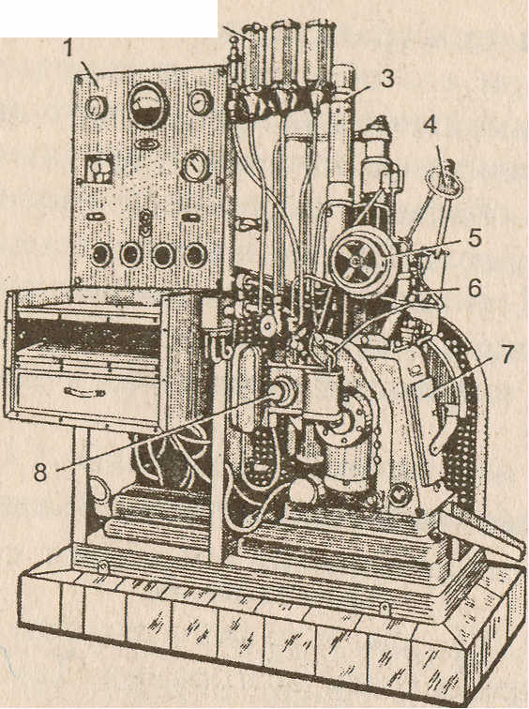
РИС. 1.8. Установка ИТ9-З для определения цетановых чисел ДТ: 1 _ пульт управления; 2 - топливные бачки; 3 - подогреватель воздуха; 4 _ зеркало для наблюдения за вспышками; 5 - механизм изменения степени сжатия; 6 _ форсунка; 7 - одноцилиндровый двигатель; 8 - насос высокого давления

ДТ не всегда обеспечивают необходимую самовоспламеняемость, поэтому возникает необходимость в Повышении цетанового числа. Существуют два основных метода: изменение химического состава и введение специальных присадок.
Что касается надежности холодного пуска двигателя при различных температурах окружающей среды, то он в большей степени зависит от конструкции двигателя и режима пуска, чем от ЦЧ топлива. При температуре в камере сгорания ниже 350-400 ^{о}с горючая смесь уже не будет в состоянии воспламеняться. Минимальная пусковая частота вращения коленчатого вала дизеля должна быть 100-120 мин-^{J}. И чем выше пусковая частота, тем выше температура сжимаемого воздуха, а значит и условия пуска двигателя.
Цетановое число зависит от содержания и строения углеводородов, входящих в состав дт. Цетановые числа алканов _ самые высокие, самые низкие числа имеют ароматические углеводороды. Углеводороды, входящие в состав ДТ, по ЦЧ располагаются следующим образом: 1 - алканы, 2 - циклоалканы, 3 _ изоалканы, 4 - ароматические углеводороды. Увеличение числа углеродных атомов в молекулах углеводородов приводит к увеличению цетанового числа.
Таким образом, повышение содержания н-алканов приводит к увеличению ЦЧ. Однако н-алканы имеют высокую температуру кристаллизации, что приводит к ухудшению низкотемпературных свойств ДТ.
Введение в ДТ специальных кислородсодержащих присадок способствует легкому выделению активного кислорода. К таким присадкам относятся органические перекиси, сложные эфиры азотной кислоты, которые, попадая в камеру сгорания, ускоряют образование перекисей, от разложения которой ускоряется процесс самовоспламенения. Так, добавление 1 % изопропилнитрата повышает ЦЧ на 10-12 единиц и улучшает пусковые свойства ДТ в зимнее время.
Существует эмпирическая зависимость цетанового числа топлива от его октанового числа.
ЦЧ = 60 - ОЧ / 2,
где ЦЧ - цетановое число; ОЧ - октановое число.
Чем выше октановое число, тем ниже его цетановое число и наоборот. Поэтому добавление в дизельное топливо бензиновых фракций всегда ведет к снижению его цетанового числа.

Свойства и показатели ДТ, влияющие на образование отложений
Коррозионные свойства ДТ, как и бензинов, зависят от содержания в них серы, сернистых и кислотных соединений. Наиболее агрессивной является так называемая активная сера (элементарная сера, сероводород и меркаптаны).
Присутствие в ДТ таких активных сернистых соединений, как меркаптанов, резко увеличивает износ плунжерных пар топливных насосов высокого давления и игл распылителей форсунок. Поэтому содержание меркаптановой серы в ДТ должно быть не более 0,01 %.
Гораздо сложнее обстоит дело с газовой коррозией, которая получается в результате образования при высокой температуре в камере сгорания сернистого ангидрида, вступающего при охлаждении в реакцию с парами воды и образующего серную кислоту. Для нейтрализации вредного воздействия кислот в ДТ вводят противокоррозионные присадки.
ДТ с суммарным содержанием неактивных сернистых соединений не более 0,2 % не вызывают осложнения в работе двигателя и могут применяться без ограничения. В настоящее время большинство нефтепродуктов производят из сернистых нефтей и содержание неактивной серы достигает 0,5 %.
ДТ по содержанию неактивной серы делятся на две подгруппы. В топливах первой подгруппы серы должно быть не более 0,2 %. В топливах второй подгруппы для летних и зимних марок от 0,21 до 0,5 %, для арктических - от 0,21 до 0,4 %.
Содержание сернистых соединений настолько важный параметр, что его отражают в марке ДТ.
Кислотность характеризует содержание в ДТ кислых соединений. ДТ должны оказывать минимальное коррозионное воздействие на металлы, т. е. не содержать минеральных кислот и щелочей; содержание органических кислот огранивается до 5 мг КОН на 100 мл топлива.
Содержание фактических смол в ДТ характеризует его склонность к нагару. Способность дт к осмолению зависит от наличия в нем непредельных углеводородов. О количестве последних судят по йодному числу. Йодное число численно равно количеству граммов йода, присоединившихся к непредельным углеводородам, которые содержатся в 100 г топлива. Непредельные углеводороды вступают в соединение с йодом, и '-ем их больше в топливе, тем больше йода вступает в реакцию. Содержание смолистых веществ в дизельных топливах оценивается, так же как и в бензинах, определением содержания фактических смол. С повышением содержания фактических смол в дизельном топливе склонность к нагарообразованию возрастает. Одно из требований к качеству дизельного топлива - содержание фактических смол не должно превышать 36-60 мг на 100 мл.
Содержание серы в топливе также влияет на образование отложений. Чем выше ее содержание в топливе, тем больше нагара и лака образуется при его сгорании. Сернистые соединения, накапливаясь в нагаре, повышают его плотность. Склонность к нагарообразованию возрастает при увеличении содержания в дизельном топливе ароматических углеводородов.
Нагарообразование и отложения на деталях двигателя зависят от коксуемости топлива и содержания в нем золы.
Коксуемость определяется процентным соотношением количества образовавшегося твердого остатка (кокса) после коксования навески топлива в специальном приборе.
Зольность топлива характеризует содержание в нем несгораемых примесей. Содержание золы повышает нагарообразование. Попадая в масло, зола вызывает ускоренный износ деталей. Допустимое содержание золы в дизельном топливе 0,01-0,02%.

Марки дизельных топлив
Для эксплуатации автомобилей используются ДТ трех марок: Л (летнее), 3 (зимнее), А (арктическое). Все марки могут применяться для любого автомобильного дизеля. Выбор той или иной марки зависит только от климатических условий и низкотемпературного показателя топлива.
ПО марке ДТ можно определить содержание неактивных сернистых соединений и температуру вспышки или застывания. Например, марка ДТ Л-0,11-58 ГОСТ 305-82 свидетельствует о принадлежности данного топлива к первой подгруппе с температурой вспышки 58 ^{О}С; марка 3-0,2 минус 45 ГОСТ 305-82 о зимнем топливе, содержании 0,2 % сернистых соединений, температуре застывания не выше минус 45 ^{о}с.
Важно помнить, что ДТ второй подгруппы можно применять только при использовании для смазывания двигателя масла, содержащего многофункциональные присадки (ВНИИНП-370, ВНИИНП-360 и др.), обладающие моющими свойствами и нейтрализующие серный и сернистый газы. В противном случае повышается износ деталей двигателя в 1,5-3 раза.
Для уменьшения вредного влияния сернистого топлива необходимо поддерживать нормальный тепловой режим двигателя, т. е. не снижать температуру, чтобы избежать конденсации влаги, и чаще менять фильтрующие элементы масляных фильтров и масло в картере двигателя.
Основные показатели ДТ приведены в табл. 1.7.

Таблица 1.7. Основные показатели дизельных топлив
Показатель |  |  | МаркаДТ
 |  | Л | 3 | А
Цетановое число, не менее |  | 45
Температура застывания, ·С, не выше |  | -10 | -35 | -55
Температура помутнения, ·С, не выше |  | -5 | -25 | -
Температура вспышки, ·С, не ниже |  | 50 | 35 | 30
Вязкость при температуре 20 ·С, мм2/с |  | 3-6,0 | 1,8-5,0 | 1,5-4,0
Фракционный состав, ·С, не выше:
t₅₀ |  | 280 | 280 | 255
t₉₆ |  | 360 | 340 | 330
Содержание фактических смол, мг/100 мл, не более |  | 40 | 30 | 30
 | Содержание серы, %, не более:
 | меркаптановой | 0,01 | 0,01 | 0,01
 | суммарное:
 | первой подгруппы | 0,2 | 0,2 | 0,2
 | второй подгруппы | 0,5 | 0,5 | 0,4
 | Плотность при температуре 20 ·С, кг/м^{З}, не более | 860 | 840 | 830

Для холодной климатической зоны топливо марки «3» имеет температуру застывания не выше -45 ^{о}с и температуру ПОмутнения - не выше -35 ^{О}с.
В табл. 1.8 показано соответствие марок ДТ российского и зарубежного производства.

Таблица 1.8. Соответствие марок дт российского и зарубежного Производства
Отечественное топливо, |  | 3арубежное топливо
ГОСТ305-82 | Марка | Спецификация | Страна
 | Л | БДС8884-82 | Болгария
Л | - | O/N 51603-81 | Германия
Л | NQ 3 | JIS К 2204-83 | Япония
 | 20 | ASTM 975-83 | США
 | TIPA | CAN-2-3,6-M-83 | Канада
3 | Specia/ | J/S К 2204-83 | Япония
 | ID | дSTM 975-81 | США
А | TIPM | CAN-2-3,6-M-83 | Канада
А | 250 | PN67jC/96048 | Польша

Контрольные вопросы
- Какие предъявляются требования к ДТ?
2. Расскажите о свойствах и параметрах ДТ, влияющих на подачу.
З. Расскажите о свойствах и параметрах ДТ, влияющих на смесеобразование.
- Как оценивается способность ДТ к самовоспламенению?
- Расскажите о способах повышения цетанового числа.
- Расскажите о причинах отложений.
- Что входит в маркировку ДТ?

Практическое занятие №4

Тема: Альтернативные топлива

Классификация альтернативных топлив
Так как мировой запас нефти уменьшается, ведутся работы по созданию топлив ненефтяного происхождения, или так называемых альтернативных топлив, к которым относят все автомобильные топлива кроме бензинов и дизельных топлив.
Классификация альтернативных топлив
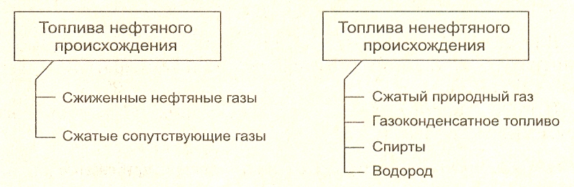
Газовые топлива делятся на низкокалорийные, среднекалорийные и высококалорийные.
К низкокалорийным топливам относится доменный газ (из 1 м³ газа получают 10000 кДж теплоты).
К среднекалорийным топливам относятся коксовый и светильный газы (из 1 м³ газа - 10000-20000 кДж теплоты).
К высококалорийным топливам относятся природный (35000 кДж), нефтяной сопутствующий (45000 кДж), сжиженный (46000 кДж), крекинговый (50000 кДж).

Сжиженные нефтяные газы
Сжиженные нефтяные газы получают как побочный продукт при деструктивной переработке нефти (30 % от выхода бензина) и нефтяного газа. Состоят они из пропан-бутановых фракций.
По сравнению с бензином сжиженный газ имеет следующие преимущества:
- в 1,5-2 раза дешевле;
- более высокая детонационная стойкость (ОЧ ≈ 105);
- двигатель на нем работает мягче, ресурс увеличивается примерно в 1,5 раза;
- срок службы моторного масла возрастает в 1,5-2 раза;
- практически не содержит серы, которая вызывает коррозию деталей и их износ;
- снижает токсичность отработавших газов (окись углерода - в 2 раза, окислы азота - в 1,2 раза, углеводороды - в 1,3-1,9 раза);
- не накапливаются смолистые отложения, так как нефтяной газ растворяет их.
При нормальном атмосферном давлении и температуре окружающей среды выше О^{о}с сжиженный газ находится в газообразном состоянии, но при небольшом повешении давления (до 0,8-1,6 МПа) переходит в легкоиспаряющуюся жидкость.
При переводе двигателя на сжиженный газ мощность падает на 3-4 %. Этого можно избежать, если смесь охлаждать во впускном тракте или повысить степень сжатия, так как октановое число у газа больше, чем у бензина. Проще всего использовать высокую детонационную стойкость газа путем увеличения угла опережения зажигания.
ГОСТ 20448-90 предусматривает выпуск двух марок сжиженного газа: СПБТЗ (пропан-бутановая смесь техническая зимняя) и СПБТЛ (пропан-бутановая смесь техническая летняя).
Таблица 1.9. Процентное содержание по массе компонентов сжиженных газов, %, не более
Компоненты | СПБТ3 | СПБТЛ
Метан, этан, этилен | 5 | 6
Пропан, пропилен | 75 | 34
Бутан, бутилен | 20 | 60
Метан, этан, этилен имеют высокое давление насыщенных паров, в то время как у сжиженных газов оно не более 1,6. МПа при температуре 40 ^{О}с. Добавление этих углеводородов в небольшом количестве повышает давление насыщенных паров, смеси, что обеспечивает бесперебойную работу двигателя.
Чтобы масса газобаллонной аппаратуры была небольшой, давление насыщенных паров должно быть минимальным, но для надежной подачи газа необходимо, чтобы давление газа в баллоне было не менее 0,1 МПа.
Пропан обеспечивает оптимальное давление насыщенных газов.
Бутан - наиболее калорийная и легко сжимаемая часть топливной смеси.
Для создания давления насыщенных паров баллон заправляют не более чем на 90 %.
Для пуска холодного двигателя используется содержимое из верхней части баллона (где находится паровая подушка). После прогрева двигателя топливную систему переключают на жидкую фазу, так как интенсивность испарения оказывается недостаточной. Причина - падение температуры в баллоне при испарении.
Кроме того, если бы в баллоне не было паровой подушки, то из-за большого коэффициента объемного расширения газа давление в баллоне с увеличением температуры значительно возрастало бы. При росте температуры на 1 ос давление возрастает на 0,7 МПа.
Сжиженные газы не имеют запаха, но для обнаружения утечек вводят специальные пахучие вещества - одоранты.

Сжатые газы
Сжатые природные газы по сравнению с сжиженными нефтяными газами имеют следующие преимущества:
- более безопасны, так как легче воздуха и при утечках улетучиваются;
- дешевле;
- больше природных запасов;
- отработанные газы экологически чище.
Сжатые газы при нормальной температуре сохраняют газообразное состояние даже при высоком давлении. В жидкое состояние они переходят при температуре ниже -82 ^{о}с и давлении 4,5 МПа. Основной компонент - метан, присутствуют и другие углеводороды, а также углекислый газ, кислород, азот, вода, механические примеси.
Природные месторождения газа содержат метана 82-98%, этана до 6%, пропана до 1,5%, бутана - до 1%.
В попутных газах нефтяных месторождений содержится: метана 40-82%, этана и пропана 4-20%.
Природный газ производится двух марок: А и Б, которые отличаются содержанием метана и азота.
По энергетическим параметрам 1 м³ природного газа приравнивается к 1 л бензина.
Главным недостатком газобаллонной аппаратуры для сжатых газов является ее масса. Баллон из легированной стали емкостью 50 л с газом под давлением 200 МПа весит 62,5 кг, а,баллон из углеродистой стали - 93 кг. Полная заправка 8 баллонов, масса которых составляет 14% грузоподъемности автомобиля, обеспечивает 200-280 км пробега.
При замене бензина на сжатый природный газ Мощность двигателя падает на 18-20%, Скорость - на 5-6%, время разгона увеличивается на 24-30%.
Способ повышения эффективности применения сжатого природного газа состоит в увеличении степени сжатия до 10, повышении коэффициента наполнения цилиндров двигателя путем увеличения диаметра впускного трубопровода, устранении подогрева газа на впуске, изменении фаз газораспределения. Все это требует конструкционных переделок двигателя, но запасы природного газа столь значительны по сравнению с нефтью, что делают перспективным его использование. Уменьшить массу баллонов Можно путем сжижения газа при низких температурах (-160 ^{О}С) и хранении его в изотермических баллонах.
По энергоемкости такой газ может сравниться с жидким нефтяным топливом.
При создании надежных и дешевых криогенных топливных баков и сети заправочных станций возможно увеличение парка автомобилей, работающих на сжиженном Природном газе.

Газоконденсатные топлива, спирты и водород
Газокoнденсатное топливо - это Природная смесь легкокипящих нефтяных углеводородов, находящаяся в природе в газообразном состоянии под давлением 4,9-9,8 МПа при температуре 150 ^{о}с при охлаждении и снижении давления до атмосферного (в условиях земной поверхности) смесь распадается на жидкую (конденсат) и газовую составляющие.
Газоконденсатное топливо обладает низкой детонационной стойкостью и в основном используется в качестве дизельного топлива марок ГШЗ и ГШЛ.
ГШЗ - газоконденсатное широкофракционное топливо, получают на Севере прямой перегонкой газового конденсата или путем смешивания дизельных фракций газового конденсата с дизельным топливом, используют при температуре окружающей среды -35 ос и выше.
ГШЛ получают в Средней Азии прямой перегонкой газового конденсата или путем смешивания дизельных фракций газового конденсата с товарными дизельными топливами, Применяют при температурах окружающей среды выше -5 ^{о}с
Спирты относятся к числу синтетических топлив, из которых наиболее известны метанол и этанол.
Метанол - метиловый или древесный спирт. Сырьем служат природный газ и нефтяные остатки. Синтез проводится под давлением 25-60 МПа в присутствии катализаторов при температуре 300-400 ^{о}с его стоимость превышает в полтора-два раза стоимость бензина. Применение метанола требует изменения конструкции двигателя, так как ухудшается пуск двигателя при низких температурах.
Добавка 3-5 % метанола позволяет использовать бензин с меньшим октановым числом и заменять этилированный бензин на неэтилированный. Использование метанола в чистом виде возможно в южных широтах и широтах с умеренным климатом.
Добавка 15 % метанола вызывает образование паровых пробок.
Этанол - этиловый или винный спирт вырабатывается из злаков, картофеля, сахарного тростника и др., применяется как в смеси с бензином, так и в чистом виде. В Бразилии на нем работает более миллиона автомобилей.
Водород как топливо известен давно. Основная проблема его применения - пожаро- и взрывоопасность.
Энергетичность водорода в 3 раза больше бензина, но даже в жидком состоянии он занимает объем в 3,5 раза больше, чем эквивалентное количество бензина. Температура жидкого водорода минус 253 ОС, и для его хранения необходимы криогенные емкости (криогенная температура ниже -120 ОС). Смесь водорода с воздухом образует гремучий газ, поэтому требуется полная герметичность, в том числе и при заправке.
При работе стандартного двигателя на водороде его мощность снижается на 15-20 %. В настоящее время возможно использование водорода как 20%-ную добавку к бензину.

Контрольные вопросы
- Перечислите виды альтернативных топлив.
- Расскажите о составе и свойствах сжиженного нефтяного газа.
- Расскажите о составе и свойствах сжатого газа.
- Что такое газоконденсатное топливо?
- Что такое метанол и этанол?
- Каковы перспективы использования водорода в качестве топлива?

